**Projeto de extensão software de controle de estoque**

**Cooperativa Recanto da Reciclagem**

**Razão social**

Cooperativa de Trabalho Dos Recicladores de Canoinhas

**Nome fantasia**

Recanto da Reciclagem

**Endereço**

Rua Miguel Darmorus, 983, Campo da Água Verde, Canoinhas/SC, CEP 89466-168

**CNPJ**

30.422.350/0001-07

**Data de abertura**

08 de maio de 2018

**Atividade econômica principal**

Coleta de resíduos não-perigosos

**Atividade econômica secundária**

Recuperação de materiais plásticos

Comércio atacadista de resíduos de papel e papelão

Comércio atacadista de resíduos e sucatas metálicos

**Quantidade de funcionários**

20 colaboradores

**Contato**

(47) 36240837

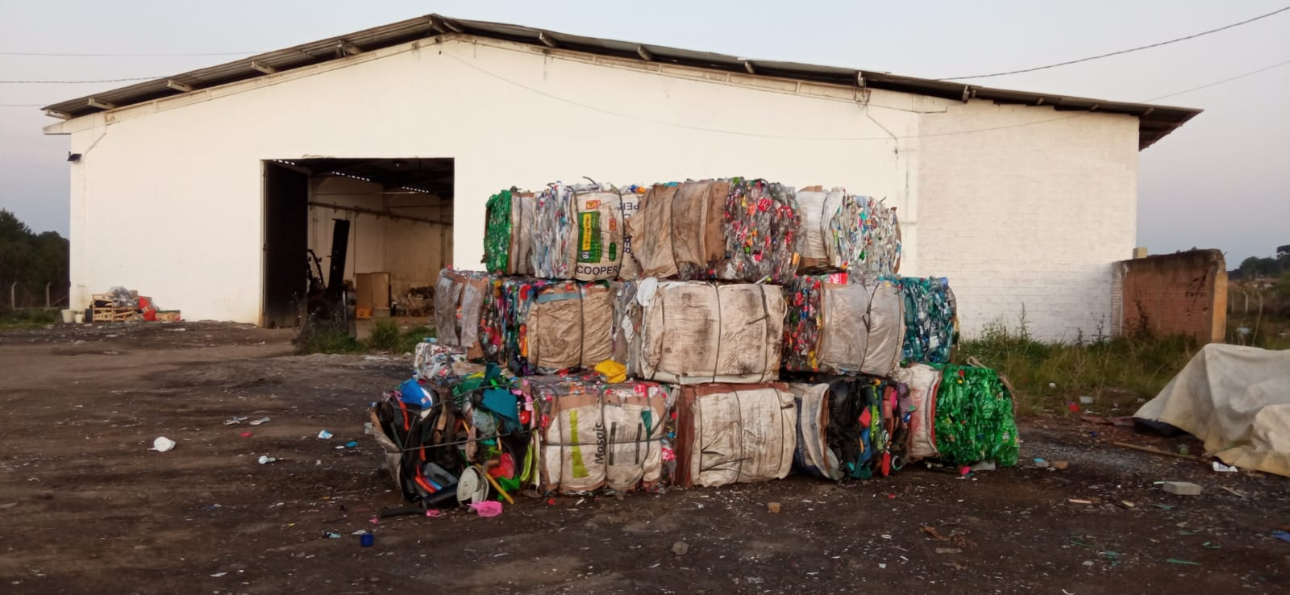

**Problemas e necessidades**

1. Computador sem funcionamento

O computador oferecido pela prefeitura não funciona há algum tempo, dessa forma, as anotações são todas arquivadas em um caderno.

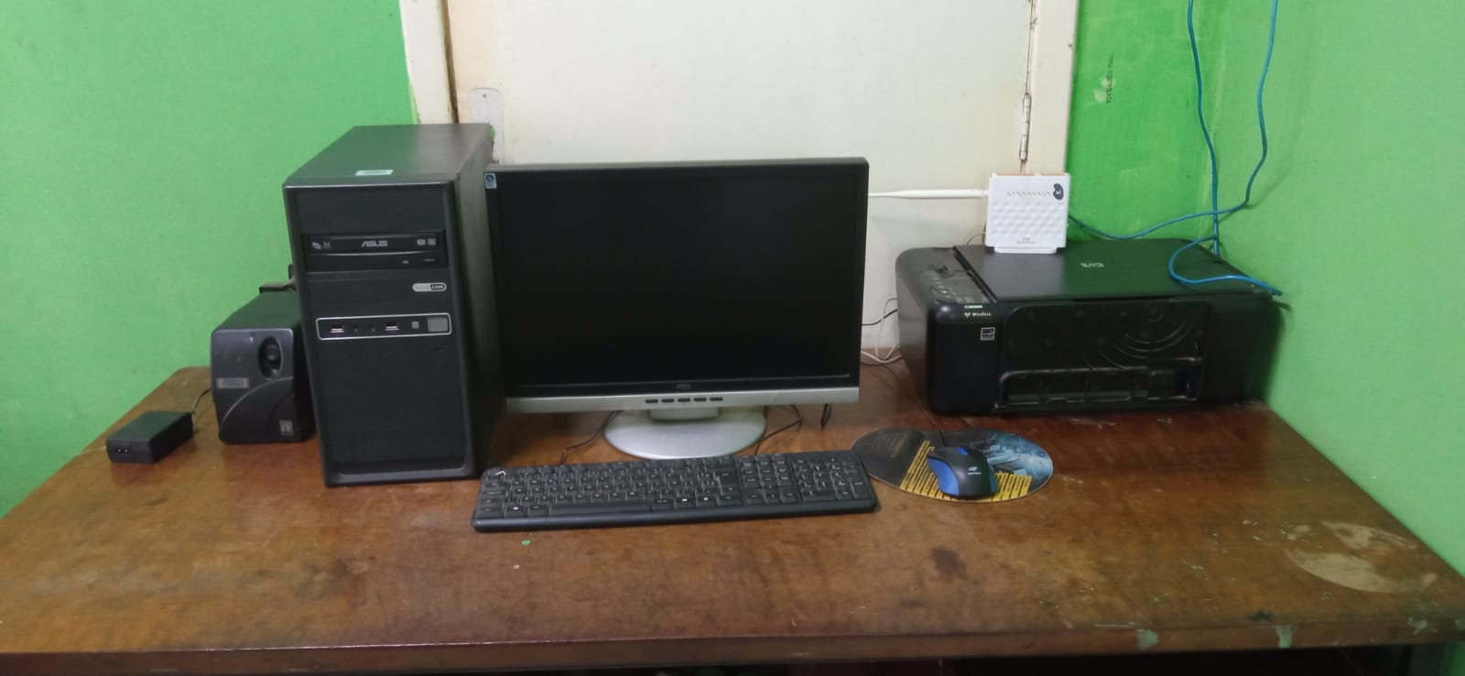

1. Impressora sem funcionamento

A impressora da cooperativa não funciona, é preciso que seja realizada a manutenção da mesma.

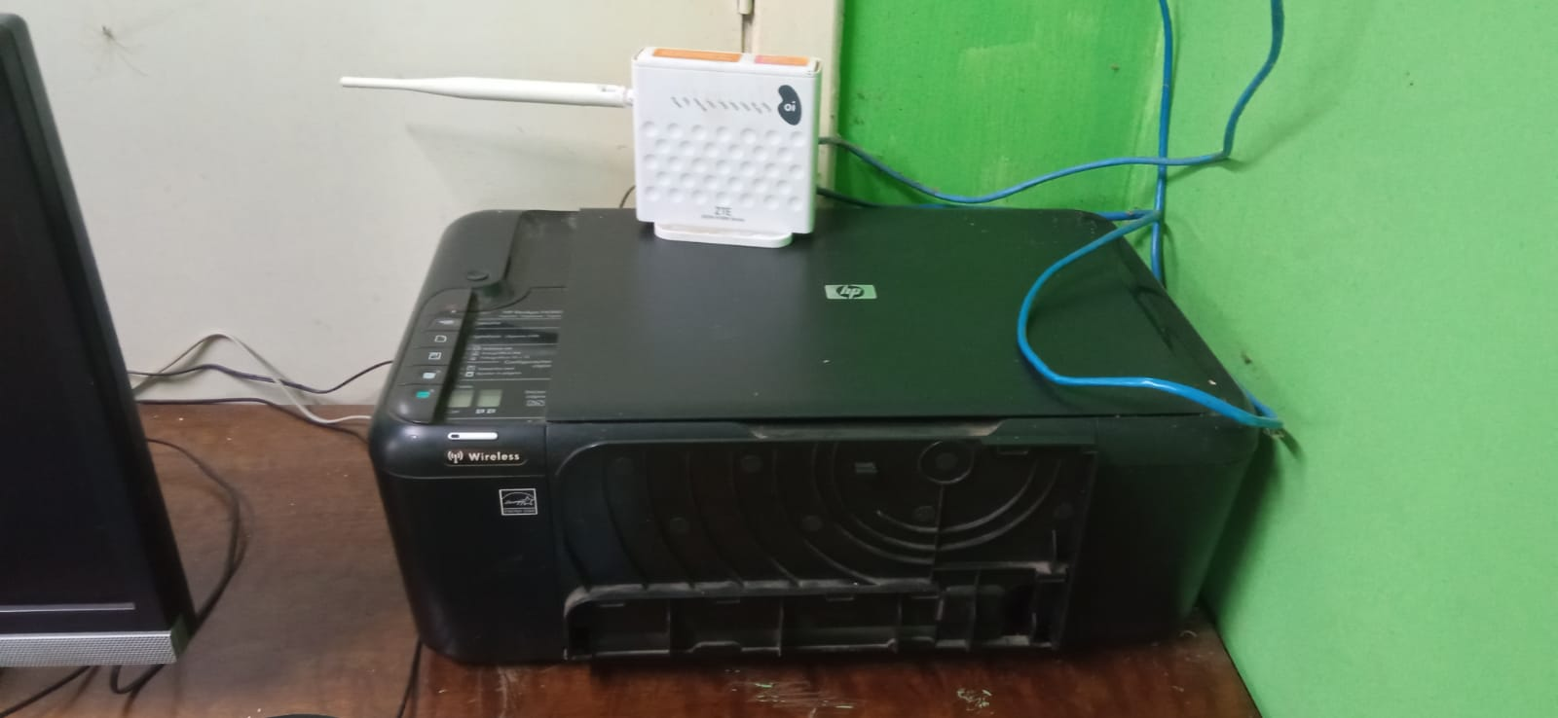

1. Relógio de ponto(necessidade)

3. Relógio de ponto (necessidade).

Em visita realizada na cooperativa, foi analisado que o registro de ponto dos colaboradores ainda é feito por meio de cartões. Para que seja realizado o controle com pontualidade e assiduidade, é necessário que seja adquirido um relógio ponto ou encontrada uma maneira de automatização desse processo.

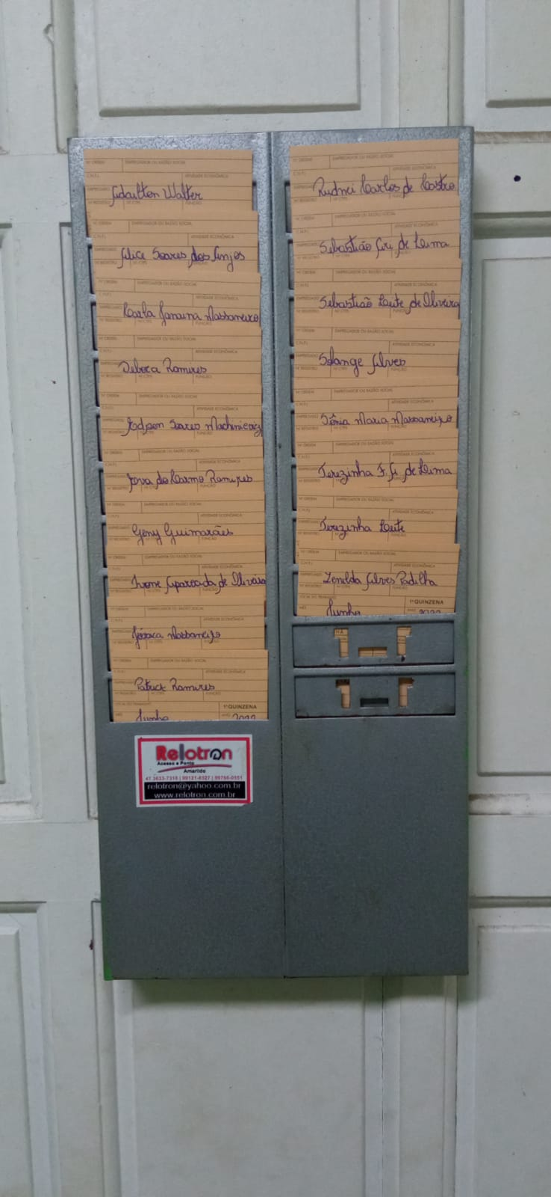

1. Anotações no papel.

Atualmente, a secretária da cooperativa faz as anotações dos produtos que chegam no local e o controle de vendas no papel.

1. Falta de conhecimento em informática.

Dos vinte colaboradores que fazem parte da cooperativa, apenas a secretária possui algum tipo de conhecimento em informática, os demais não possuem.

**Proposta de projeto**

A proposta dos alunos do curso de Análise e Desenvolvimento de Sistemas é desenvolver um sistema para gerenciamento dos produtos coletados e exportados, buscando agilizar o trabalho da cooperativa.

**Sistema a ser desenvolvido**

**1° passo = Quem vai acessar o sistema.**

* Criar uma tela de login (usuário/senha).
* Criar opção para alteração de login (usuário/senha).
* Adicionar opção para realizar cadastro de novos usuários.

**2º passo**

Ficaria formal que logo após o login o usuário se depare com uma tela com ícones de direcionamento para o que ele precisa, como são apenas o 3º e 4º passo ficaria acessível e interessante.

* criar um botão de acesso ao passo 3.
* criar um botão de acesso ao passo 4.

**3° passo = produção/entrada**

**Descrição**: com a chegada da matéria prima é feita a separação pelos colaboradores e registrado no papel.

**O que será registrado na tela de produção:**

* Nome do material (add um combo-box com todos os materiais).
* Data de produção.
* Responsável pelo registro.

**4° passo = expedição (vendas)**

**Descrição:**  Ao verificar que a associação tem dificuldade no controle do retorno financeiro de sua produção, destacando que atualmente nada é registrado na sua saída (peso e quantidade de produto) o sistema ajudará a manter estável esse controle, obtendo clareza e o resultado desejável em todas as etapas referente a expedição.

**O que será registrado na tela de vendas:**

* Nome do produto (add se um combobox com uma lista).
* Valor (ao usuário selecionar o produto o campo valor já pode ser preenchido automaticamente com o valor cadastrado antes).
* Quantidade (peso).
* Quantidade (fardos).
* Valor total a receber (método que recebe peso * valor).

Atributos adicionados servem como referência primária, destacando o que se levantou na fase de descrição (visita a associação), podendo ter mais atributos no andamento do projeto.

**Escolaridade**

Em um levantamento sobre o nível de escolaridade das pessoas que trabalham na cooperativa, obtivemos uma estatística entre ensino fundamental e médio, analisou-se o interesse de algumas pessoas pelo retorno aos estudos, apresentamos a modalidadeejaofertada pelo ifsc. Como a especificação e encaminhamento aoejanão está relacionada ao nosso curso,nos comprometemos a buscar todas as informações necessárias para o ingresso na modalidade junto ao coordenador do nosso curso para que possamos estar trazendo respostas concretas ao que nos foi questionado.

**Sugestão**

**Curso básico de informática**

* Foi sugerido aos colaboradores da associação um curso básico de informática, de uma maneira que não atrapalhasse a rotina de trabalho dos mesmos, que após a sua conclusão possamos deixar uma semente de iniciativa a todos e quem sabe despertar o interesse de alguns pela área da tecnologia.

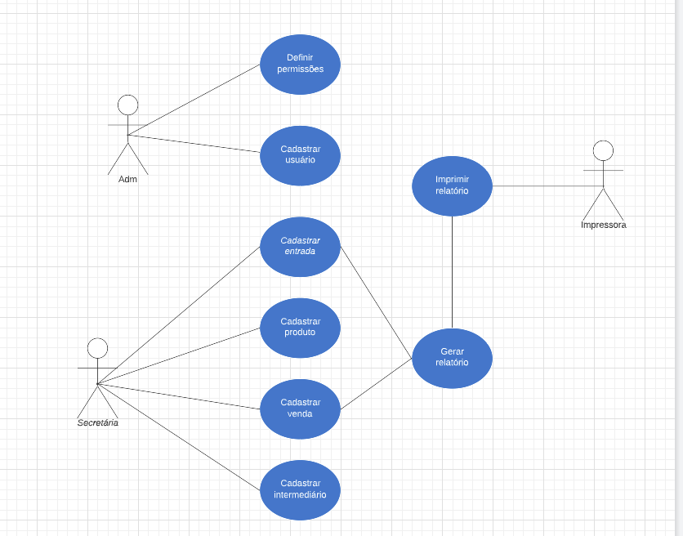

**Alunos participantes:**

Davi Corrêa Tavares

José Ricardo Dranka

Luan Neves Wesche

Ruan Carlos Binder

Thales Paulo

Tiago Kauva

Tiago Portes Borges

Vinícius Nascimento Cavalli

Yasmin Leite